Лабораторна робота №1
РОЗРОБКА І ДОСЛІДЖЕННЯ В СТАТИЧНОМУ РЕЖИМІ КОМБІНАЦІЙНИХ ЛОГІЧНИХ СХЕМ

Мета роботи: аналіз режимів функціонування і придбання практичних навичок по дослідження цифрових комбінаційних схем і приладів у статичному режимі роботи.

  - Індивідуальне завдання

1.Вивчити за допомогою літературних джерелах [1, 3] і матеріалів методичних указівок структуру вікна, систему меню, а також питання підготовки схем до моделювання і виконання процесу моделювання в системі MultiSim.
2.Виконати аналіз функціонування і режимів роботи генератора слова (Word Generator).
3.Виконати синтез комбінаційної логічної схеми (КЛС) і реалізувати її модель на логічних елементах І, ІЛІ, НІ в середовищі EWB 6.02. Як задатчик кодів використовувати генератор слова, а як індикатори результатів роботи схеми – світодіоди.
4.Оформити отриману КЛС у вигляді двох підсхем і виконати її моделювання.
5.Порівняти отримані результати в першому і в другому випадках.

  - Варіанти завдань

Задано карту Карно на чотири перемінні (Х1, Х2, Х3 і Х4).Заповните цю карту праворуч своїм прізвищем до кінця всіх кліток через два пробіли.Наприклад, для прізвища ІВАНОВ маємо (табл. 1.1):
Таблиця 1.1
 | X3X4 |  |  |  | Y = f ( x1, x2, x3, x4 )
X1X2 | 00 | 01 | 11 | 10 | Y = f ( x1, x2, x3, x4 )
00 | І | В | А | Н | Y = f ( x1, x2, x3, x4 )
01 | 0 | В | - | - | Y = f ( x1, x2, x3, x4 )
11 | І | В | А | Н | Y = f ( x1, x2, x3, x4 )
10 | 0 | В | - | - | Y = f ( x1, x2, x3, x4 )

Потім м'який знак, апостроф і пробіли доопределяються як * (0 чи 1),приголосні букви – як “1”, голосні – як “0”.На основі заповненій у такий спосіб карти Карно проводиться мінімізація функції Y на чотири перемінні.Отримана формула є основою для побудови моделей КЛС і їх дослідження.

  - Методичні вказівки

Як приклад розглянемо схему однорозрядного комбінаційного суматора, описуваного за допомогою таблиці істинності (табл. 1.2).

Таблиця 1.2
a | b | e | S | E
0 | 0 | 0 | 0 | 0
0 | 0 | 1 | 1 | 0
0 | 1 | 0 | 1 | 0
0 | 1 | 1 | 0 | 1
1 | 0 | 0 | 1 | 0
1 | 0 | 1 | 0 | 1
1 | 1 | 0 | 0 | 1
1 | 1 | 1 | 1 | 1

де а і b – операнди що складаються, e – вхідний перенос, E – вихідний перенос і S – сума.
З табл. 1.2 одержуємо канонічні (без мінімізації) рівняння роботи суматора:

$\begin{aligned}\left\{S=\bar{a}\bar{b}e+\bar{a}b\bar{e}+a\bar{b}\bar{e}+\text{abe} | \right.\end{aligned}$

(1.1)

Останні рівняння можуть бути перетворені до виду (одержати самостійно):
$\begin{aligned}\left\{S=a⊕b⊕e | \right.\end{aligned}$
(1.2)

 На основі рівнянь (1.2) виконаємо дослідження суматора в середовищі MultiSim.Функціональна схема розробленої моделі суматора (SM) у вигляді файлу sm.msm показана на рис.1.1,а. При її складанні використані логічні елементи з розділу цифрових компонентів (кнопка ) з бібліотеки MultiSim Master (кнопка ).
При роботі з програмою варто враховувати відмінності в зображеннях логічних елементів вітчизняних від американських (чи європейських) мікросхем (див. табл. 1.3).

Таблиця 1.3
Американський стандарт |  | Вітчизняний ГОСТ
Позначення елементу | Найменування | Позначення елементу | Найменування
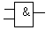 | AND2 |  | 2І
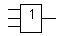 | OR3 |  | 3ІЛІ
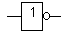 | NOT |  | НІ
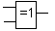 | EOR2 |  | Виключ. ІЛІ
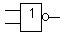 | NOR2 |  | 2ІЛІ-НІ
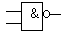 | NAND2 |  | 2І-НІ

Для завдання вхідних наборів a, b і e доцільно використовувати генератор слова XWG1.Вікно для завдання режимів його роботи показане на мал.1.1,б. У розділі завдання вхідних наборів генератора показана набрана за допомогою меню Edit ліва частина таблиці істинності суматора (табл. 1.2).
Виходи 0, 1 і 2-го каналів генератора слова відповідають перемінним a, b і e.Зв'язок генератора слова і суматора організована через шину Bus.При цьому кожному сигнальному провідникові на схемі поставлений у відповідність визначений колір на екрані монітора (для лінії a – червоний, b – синій, e – жовтий) і в режимі редагування тексту виконані необхідні пояснювальні написи.

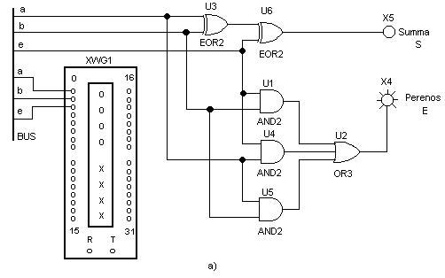

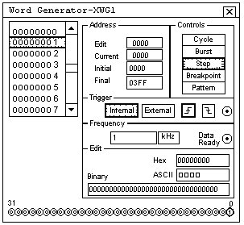

Рис.1.1. Функціональна схема (а) і завдання режимів работи генератора слова (б)

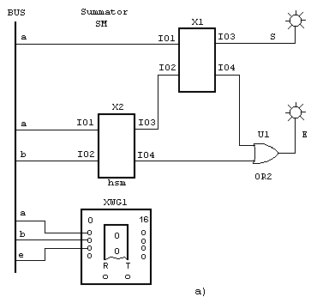

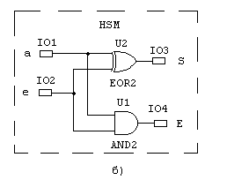

Рис.1.2. Функціональні схеми суматора (а) і напівсуматора (б) у вигляді підсхем

Виходи суматора (сума S і перенос E) підключені до відповідних світодіодів (з розділу Indicators) для спостереження за результатами експериментів.
Робота генератора слова набудована на покроковий режим роботи (кнопка Step).При кожнім натисканні на цю кнопку на входи суматора подаються нові значення вхідних наборів, а світодіоди відбивають отриманий результат.Аналіз правильності роботи суматора перевіряється за допомогою таблиці істинності.
В другій частині лабораторної роботи виконується реалізація цього ж самого суматора у вигляді двох напівсуматорів (HSM), оформлених як підсхеми (рис.1.2) – файл sm_2hsm.msm. Зручність такого виду перетворення схеми очевидна: зменшуються її розміри і та сама підсхема може бути використана багаторазово.Щигликом миші по зображенню підсхеми її можна розкрити з метою детального аналізу.Зв'язок кожної підсхеми з зовнішніми стосовно неї схемами здійснюється за допомогою спеціальних портів уведення-виведення IO1 – IO4.
Лабораторні дослідження підтвердили працездатність обох схем.

  - Зміст звіту

1.Синтез заданої КЛС (карта Карно, мінімальна формула, таблиця істинності).
2.Лістинги моделей реалізованої схеми у виді загальної схеми і підсхем.

  - Контрольні питання

1.Яким чином у середовищі MultiSim виконати:
- прокладку шини ?
- створити підсхему ?
- виконати напис над сигнальним провідником і задати його колір 7
2.Які режими роботи генератора слова можуть бути використані для аналізу КЛС ?
3.Перелічити етапи роботи з генератором слова для завдання наборів таблиці істинності досліджуваної схеми.

Лабораторна робота №2
РОЗРОБКА І ДОСЛІДЖЕННЯ В ДИНАМІЧНОМУ РЕЖИМІ РОБОТИ КОМБІНАЦІЙНИХ ЛОГІЧНИХ СХЕМ

Мета роботи: аналіз режимів роботи і придбання практичних навичок дослідження цифрових схем з використанням осцілографа в динамічному режимі роботи.

2.1 Індивідуальне завдання

1.Вивчити за допомогою літературних джерел [1] і матеріалів методичних указівок режими роботи функціонального генератора та двохканального осцілографа.
2.Зробити підключення до розроблених в попередній лабораторній роботі схемам осцілограф і функціональний генератор.
3.Виконати настроювання приладів і зробити моделювання схем у динамічному режимі роботи з заданою частотою роботи функціонального генератора. Роботу схем спостерігати по осцілографу. Виконати перевірку функціонування схем з використанням таблиці істинності.
4.За допомогою візирних ліній осцілографа визначити час затримки поширення сигналу від входу КЛС до її виходу.

2.2 Варіанти завдань

Варіанти завдань залишаються тими ж, що й у лабораторній роботі №1.

2.3 Методичні вказівки

Функціональна схема для проведення досліджень однорозрядного комбінаційного суматора в динамічному режимі показана на рис.2.1,а. До її складу входить функціональний генератор XFG1, осцілограф XSC1, генератор слова XWG1, комбінаційний суматор і лічильник зо модулем вісім. Останній введений у схему для формування зовнішнього сигналу розгорнення, що запускає осцілограф для спостереження на екрані повного циклу роботи суматора , що складається з восьми тактів – по числу рядків таблиці істинності.
Функціональний генератор набудований на режим роботи видачі прямокутних позитивних імпульсів (вихідна клема “+”) частотою 10 МГц, амплітудою 4 В и шпаруватістю 50%. Його вихід приєднаний до входу зовнішнього запуску “T” генератора слова і входу “C” молодшого розряду лічильника.
Генератор слова, на відміну від попередньої лабораторної роботи, набудований на циклічний режим праці (кнопка Cycle) від зовнішнього імпульсу, що виконує запуск (кнопка External). З надходженням негативного фронту кожного сигналу запуску, генератор слова видає в суматор нову кодову комбінацію перемінних a, b і e.
Лічильник виконаний па трьох JK- тригерах на базі мікросхем 74107N. Одна така мікросхема містить два тригери, кожний з якіх спрацьовує по зрізу тактового сигналу, і має асинхронний вхід скидання “R”.
Осцілограф набудований на запуск від зовнішнього сигналу, якій подається на його вхід "T“.Його режими роботи задані натисканням кнопок , , і у відсіку Trigger лицьової панелі. Запуск розгорнення осцілографа відбувається по зрізу стартового сигналу один раз на вісім тактів роботи функціонального генератора. Тривалість розгорнення по осі Х обрана рівною 200 нс / справ.
Запуск та припинення процесу моделювання здійснюється шляхом натискання відповідних кнопок на лицьовій панелі MultiSim.
Як приклад на рис.2.1,б показана осцілограма сигналів вхідного переносу e (канал А осцілографа) і вихідного переносу E (канал В). З аналізу цих сигналів випливає, що вони відповідають значенням з таблиці істинності роботи суматора. Для зручності (щоб не проводити повторного моделювання) осцілограма збережена у файлі sm_2hsm_osc.scp.

2.4 Зміст звіту

1.Схеми моделей проведення досліджень у динамічному режимі роботи.
2.Осцілограми експериментальних досліджень.

2.5 Контрольні питання

1.Яким чином здійснюється настроювання осцілографа на режими роботи:
а) – від досліджуваного сигналу ?;
б) – від зовнішнього сигналу, що запускає ?.
2.Яким чином за допомогою осцілографа здійснити вимір максимальної затримки часу спрацьовування лічильника, якій формує сигнали, що його запускають ?

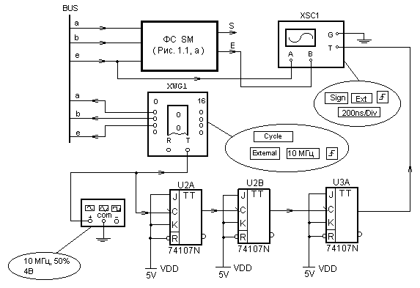
а)
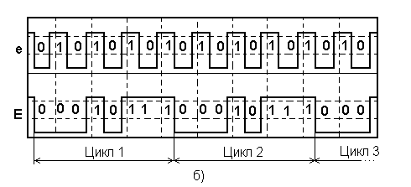
Рис.2.1. Функціональна схема дослідження суматора у дінамічному режимі работи (а); осциллограмми сигналів е і Е (б)

Лабораторна робота №3
МОДЕЛЮВАННЯ ЛОГІЧНИХ СХЕМ З ВИКОРИСТАННЯМ ЛОГІЧНОГО ПЕРЕТВОРЮВАЧА

Мета роботи: аналіз режимів роботи і придбання практичних навичок при дослідженні схем з використанням логічного перетворювача (ЛП).

  - Індивідуальне завдання

1.Вивчити за допомогою літературних джерел [1] і матеріалів методичних указівок функціональні можливості і режими роботи логічного перетворювача.
2.Виконати підключення до розроблених в лабораторній роботі №1 схем логічний перетворювач.
3.Виконати дослідження схем з використанням логічного перетворювача в наступній послідовності:
а) на основі функціональної схеми одержати таблицю істинності її роботи;
б) з таблиці істинності одержати канонічне логічне рівняння без проведення етапу мінімізації;
в) з таблиці істинності одержати мінімальну логічну формулу;
г) з мінімальної логічної формули одержати функціональну схему в базисі І, ІЛІ, НІ;
д) з мінімальної формули одержати схему в базисі І-НІ;
е) порівняти отримані схеми з вихідними і зробити відповідні висновки.

  - Варіанти завдань

Варіанти завдань залишаються тими ж, що й у лабораторній роботі №1.

  - Методичні вказівки

Як приклад розглянемо процес моделювання однорозрядного комбінаційного суматора з використанням логічного перетворювача XLC1. Схема підключення перетворювача до суматора через шину Bus показана на рис.3.1,а. Слід зазначити, що в досліджуваній схемі сам ЛП є задатчиком вхідних сигналів a, b і e, тому в схемі відсутний генератор слова. Крім того, у схемі може бути присутнім тільки один ЛП, тому при дослідженні схем з багатьма виходами (наприклад, суматора) дослідження (і відповідні підключення ЛП) варто виконувати для кожного виходу окремо.
Виконаємо дослідження схеми суматора за ланцюгом вихідного переносу E.На першому етапі шляхом натискання кнопки запускається процес моделювання схеми.Результатом роботи ЛП є одержання на його екрані таблиці істинності від трьох перемінних, поданих на входи А, В и С, а на виході Out – відобразиться значення виходу схеми для кожної заданої комбінації сигналів.З аналізу цієї таблиці видно, що вона ідентична таблиці істинності (див.табл.1.2) суматора за ланцюгом переносу.
На наступному етапі досліджень можна одержати канонічну формулу (без мінімізації) для ланцюга переносу в булевському базисі.Для цього варто натиснути кнопку .При цьому на додатковому дисплеї в нижній частині лицьової панелі з'явиться вираження

A’BC + AB’C + ABC’ + ABC , (3.1)
відповідне формулі
$E=\bar{a}\text{be}+a\bar{b}e+\text{ab \{}\bar{e}+\text{abe}$
(3.2)
У разі потреби можна за допомогою логічного перетворювача виконати мінімізацію функції на основі таблиці істинності.Для цього варто натиснути кнопку .На екрані з'явиться вираження

AC + AB + BC , (3.3)

відповідне мінімальній формулі суматора за ланцюгом переносу:

E = ae + ab + be. (3.4)

По отриманій мінімальній формулі можна тепер одержати схему в булевому базисі.Для цього варто натиснути кнопку .Якщо необхідно одержати функціональну схему в базисі І-НІ, варто натиснути кнопку .Вид отриманих за допомогою перетворювача схем показаний на рис.3.2.

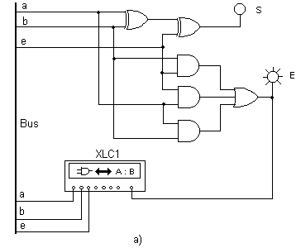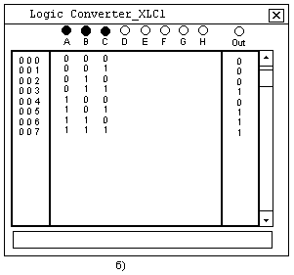Рис.3.1 Схема підключення SM до логічного перетворювача (а); таблиця істинності (б)

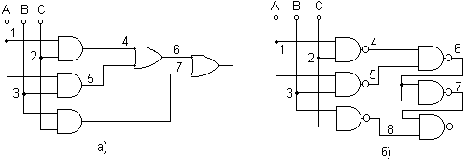Рис.3.2. Логічні схеми ланцюгів переносу: а) – у булевому базисі; б) – у базисі 2І-НІ

Для двохвходових логічних елементів можна збільшити кількість входів до восьми.Для цього за допомогою подвійного щиглика миші по значку компонента відкриється відповідне діалогове вікно.За замовчуванням у цьому вікні зазначеня мінімальна кількість входів, яка дорівнє двом.
У загальному випадку за допомогою логічного перетворювача можна виконати синтез схеми таким чином [1]. Щигликом курсору на зображенні ЛП розкривається його лицьова панель. Активізуємо клеми-кнопки A, B, C, … , H (починаючи з A), кількість яких дорівнює кількості входів синтезованого пристрою. Далі варто внести необхідні дані в стовпець Out (1, 0 чи Х – невизначений стан). Після натискання на панелі перетворювача зазначених вище кнопок, одержуємо результат у виді схеми на робочому полі програми і булеві вираження в додатковому дисплеї.

  - Зміст звіту

Таблиці істинності, схеми і формули, отримані в процесі виконання досліджень.

  - Контрольні питання

1.Яким чином за допомогою ЛП одержати таблицю істинності досліджуваної схеми ?
2.Перелічите етапи синтезу логічного пристрою за булевим вираженням.

Лабораторна робота № 4
СИНТЕЗ І ДОСЛІДЖЕННЯ КЛС ІЗ ВИКОРИСТАННЯМ ЛОГІЧНОГО АНАЛІЗАТОРА

Мета роботи: придбання практичних навичок синтезу КЛС у різних базисах з використанням логічного аналізатора.

4.1 Індивідуальне завдання

1.Вивчити за допомогою літературних джерел [1,3] і матеріалів методичних указівок режими роботи і функціональну схему логічного аналізатора.
2.Виконати синтез КЛС за завданням лабораторної роботи № 1 у базисах І-НІ, ІЛІ-НІ, І-ІЛІ-НІ (без обмеження числа входів), а також із урахуванням обмеження числа входів у логічному елементі до двох.
3.Розробити імітаційні моделі отриманих схем у середовищі MultiSim.
4.Виконати дослідження розроблених моделей з використанням логічного аналізатора.
5.Внести в модель неісправність і виявити її за допомогою логічного аналізатора.

4.2 Варіанти завдань

Для виконання цієї лабораторної роботи варто використовувати варіанти завдань з лабораторної роботи № 1.

4.3 Методичні вказівки

Як приклад розглянемо синтез і дослідження рівнобіжної рахункової схеми (РРС) за модулем вісім (рис.4.1) зі стрічкою станів
000 → 001 → 010 → … → 111 → 000 → …...

Таблиця істинності РРС має вид:

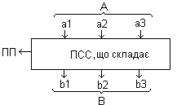

Рис.4.1. Функціональна схема ПСС, що складає

Таблиця істиності ПСС має вигляд:
a3 | a2 | a1 | b3 | b2 | b1 | ПП
0 | 0 | 0 | 0 | 0 | 1 | 0
0 | 0 | 1 | 0 | 1 | 0 | 0
0 | 1 | 0 | 0 | 1 | 1 | 0
0 | 1 | 1 | 1 | 0 | 0 | 0
1 | 0 | 0 | 1 | 0 | 1 | 0
1 | 0 | 1 | 1 | 1 | 0 | 0
1 | 1 | 0 | 1 | 1 | 1 | 0
1 | 1 | 1 | 0 | 0 | 0 | 1

З цієї таблиці випливає, що рівнобіжна рахункова схема здійснює інкрементування вектора вхідних перемінних A=a3a2a1. При досягненні значення A=111 на виході формується код нуля (B=000) і виробляється сигнал переповнення ПП =1.
На першому етапі виконаємо синтез цієї схеми в різних базисах без обліку обмеження на число входів у логічному елементі. У базисі І-НІ синтез проводиться по ДНФ по прямої функції. Наприклад, для виходу b2 маємо

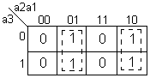

$b_{2}=\overline{\overline{{\bar{a}}_{2}a_{1}+a_{2}{\bar{a}}_{1}}}=\overline{(\overline{a_{2}\overline{a_{1}}})⋅(\overline{\overline{a_{2}}a_{1}})}$
(4.1)

У базисі ІЛІ-НІ синтез проводять по КНФ із використанням прямої функції

$b_{2}=\overline{\overline{(a_{2}+a_{1})⋅(\overline{a_{2}}+\overline{a_{1}})}}=\overline{(a+a_{1})+\overline{(\overline{a_{2}}+{\overline{a}}_{1})}}$
(4.2)

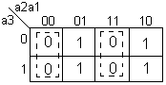 У базисі І-ІЛІ-НІ при синтезі потрібно скласти ДНФ, але для інверсної функції
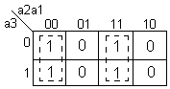
$\begin{aligned}\overline{b_{2}}={\bar{a}}_{2}{\bar{a}}_{1}+a_{2}a_{1} \\ \overline{\overline{b_{2}}}=b_{2}=\overline{{\overline{a}}_{2}\overline{a_{1}}+a_{2}a_{1}}\end{aligned}$

(4.3)

Вид синтезованих схем у різних базисах приведений на рис. 4.2.

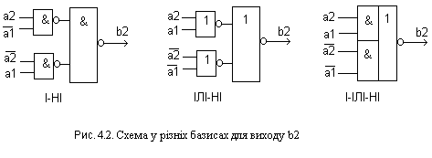

При синтезі схем з урахуванням обмеження числа входів необхідно вводити додаткові перемінні доти, доки форма представлення не буде відповідати логічному елементу.При цьому проміжні перемінні варто мінімізувати за правилами відповідного базису.
Нехай наприклад, необхідно реалізувати на логічних елементах 2І-2І-ІЛІ-НІ схему для висновку b3.

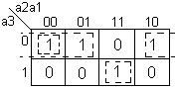
$\begin{aligned}\overline{b_{3}}={\bar{a}}_{3}{\bar{a}}_{2}+{\bar{a}}_{3}a_{1}+{\bar{a}}_{3}a_{2}a \\ b_{3}={\overline{\overline{b}}}_{3}=\overline{\underset{M}{\underbrace{{\bar{a}}_{3}{\bar{a}}_{2}+{\bar{a}}_{3}{\bar{a}}_{1}}}+\underset{F}{\underbrace{a_{3}a_{2}a_{1}}}}\end{aligned}$

(4.4)

Складемо таблицю істинності (табл.4.2) для введеної проміжної перемінної M:
$\bar{M}$ Таблица 4.2
a3 | a2 | a1 | M
0 | 0 | 0 | 1 | 0
0 | 0 | 1 | 1 | 0
0 | 1 | 0 | 1 | 0
0 | 1 | 1 | 0 | 1
1 | 0 | 0 | 0 | 1
1 | 0 | 1 | 0 | 1
1 | 1 | 1 | 0 | 1
1 | 0 | 0 | 0

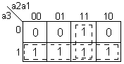$\begin{aligned}\bar{M}=a_{3}+a_{2}a_{1},M=\overline{a_{3}a_{3}+a_{2}a_{1}} \\ F=\overline{\overline{a_{3}a_{2}a_{1}}}=\overline{\overline{a_{3}a_{3}}+\overline{a_{2}a_{1}}} \\ b_{3}=\overline{M+F}=\overline{M⋅M+F⋅F},F=\overline{K⋅K+L⋅L} \\ K=\overline{a_{3}a_{3}+\text{DD}},L=\overline{a_{2}a_{1}+\text{DD}}\end{aligned}$

(4.5)

Один з підходів до пошуку несправностей пристроїв складається в контролі поточної інформації і порівнянні її з відомими даними (наприклад, таблицею істинності). Ця процедура називається трасуванням програми [3].
Для спостереження інформації на шинах у доступних вузлах схеми зручними є логічні аналізатори (ЛА) [1]. За допомогою ЛА можна записати в його внутрішню пам'ять поводження в часі одночасно 16 сигналів у схемі.
На відміну від осцилографа ЛА не відслідковує вхідні сигнали безупинно, а сприймає їхнє значення в момент одержання активного фронту тактового сигналу запису. Зафіксована при цьому інформація заноситься в його внутрішню пам'ять і надалі може бути витягнута і досліджена. Частота тактових сигналів запису ЛА вибирається вище (наприклад, у 10 разів більше), ніж частота сигналів досліджуваної системи.
У 16-канальному ЛА пам'ять організована у вигляді 16-розрядних слів, кількість яких звичайно складає 128, що дозволяє зберігати інформацію про 128 циклів. У режимі запису даних у пам'яті накопичується регіструєма інформація; у режимі відтворення – відбувається виведення даних на дисплей аналізатора.
Аналізатор містить схеми запуску, тобто ідентифікації подій, з появою яких включається індикація. Як і осцилограф, ЛА може виводити на індикацію дані після події, що його запускає. Але на відміну від осцилографа аналізатор дозволяє видати на екран інформацію, що має місце до події, що запускає. Цей режим може бути використаний для завдання неправильно виконуваної операції як запускающої подію і наступного спостереження поводження схеми, яке привело до виникнення неісправності.
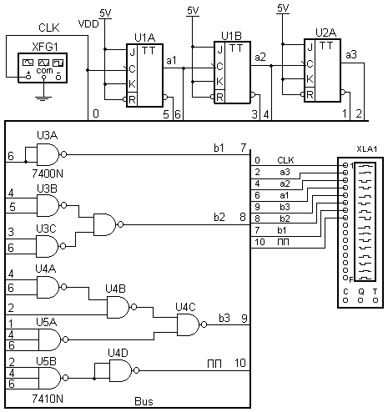 Імітаційна модель для дослідження підсумовуючої РРС із використанням ЛА показана на рис.4.3. Задаючий генератор набудований на частоту 1МГц. З нього надходить тактовий сигнал CLK на трьохрозрядний асинхронний лічильник для завдання вхідних перемінних a1, a2 і a3 на РРС.До каналів з першого по восьмий аналізатора підключені відповідні сигнали CLK, a3, a2, a1, b 3, b2, b1, ПП.

Рис. 4.3. Імітаційна модель ПСС

Логічний аналізатор набудований на запуск від внутрішнього генератора частотою CLK_la = 10МГц. Після прийому даних відбувається запуск ЛА і на екрані виводиться траса, показана на мал.4.4,а. Кількість імпульсів внутрішнього генератора знімання даних прийнято рівним чотирьом на один розподіл екрана ЛА (Clock / Div = 4). Відношення частот CLK і CLK_la складає 10. Це число виявилося недостатнім для правильного знімання інформації у всіх крапках досліджуваної схеми. Так, на діаграмі виходу b3 схеми (сигнал Bus9) видно короткочасна поява сигналу низького рівня (місце обведене кружком), якого по логіці роботи схеми бути не повинно. Для більш якісного аналізу, мабуть, варто збільшити частоту знімання даних у ЛА.
В другому експерименті в досліджувану схему була введена помилка: ‘обрив’ на вході елемента U3A (на його виході формується сигнал b1). Осцилограми процесів при цьому залишилися незмінними на всіх каналах ЛА, за винятком каналу Bus7, що відображає сигнал b1 (див. рис.4.4,б). На всьому тимчасовому проміжку на цьому виході спостерігається рівень логічного нуля, що свідчить про неісправність типу обриву вхідної лінії.
Слід зазначити, що в системі MultiSim мається можливість за допомогою команди Auto Fault Option…меню Simulate вводити неісправності компонентів досліджуваної схеми типу обриву лінії або короткого замикання.

4.4 Зміст звіту

1.Імітаційні моделі розроблених КЛС у різних базісах.
2.Результати експериментальних досліджень моделей схем з використанням логічного аналізатора.

4.5 Контрольні питання

1.Перелічите основні режими роботи логічного аналізатора.
2.Яким образом виконати настроювання логічного аналізатора при роботі від зовнішнього джерела запуску ?

Лабораторна робота № 5
РОЗРОБКА І ДОСЛІДЖЕННЯ РЕГІСТРІВ СЕРІЇ ТТЛ

Мета роботи: розробка схем прийому і видачі інформації з використанням багатофункціональних регістрів серії ТТЛ і аналіз режимів їхнього функціонування в статиці і динаміці.

5.1 Індивідуальне завдання

1.Вивчити за допомогою літературних джерел [1, 4-7] і матеріалів методичних указівок режими роботи і функціональну схему заданого регістра.
2.Виконати синтез схем, що забезпечують усі режими функціонування заданого регістра і видачу його вмісту на індикатори станів.Стрічка станів регістра повинна складатися з 6-8 станів, наприклад, R, PA, L1.0, PB, 1.R1, 1.R1, PC, де R – скидання тригерів регістра в нульовий стан; PA – рівнобіжне завантаження коду з напрямку А; L1.0 – зрушення вліво на один розряд із записом до звільняного розряду нуля; 1.R1 – зрушення вправо на один розряд із записом одиниці до розряду, що звільнився.
3.Розробити імітаційну модель для дослідження регістра в середовищі MultiSim.
4.Виконати дослідження роботи регістра в статичному і динамічному режимах .
5.Визначити експериментально (за допомогою осцилографа) час спрацьовування регістра:
а) – при прийомі рівнобіжного коду;
б) – при зрушенні на один розряд.

5.2 Варіанти завдань

Варіанти завдань визначені в табл.5.1, де (Nф)mod 12 – кількість букв у прізвищі студента за модулем дванадцять.У таблиці зазначений тип мікросхеми (МС) іноземної фірми, модель якої розташовується в бібліотеці ТТЛ системи MultiSim, вітчизняний аналог мікросхеми і літературне джерело, у якому можна знайти його опис.

Таблиця 5.1
(Nф)m11 | Тип  Мікросхеми | Аналог | Назва регістру | Літерат
0 | 74LS194N | К555ИР11 | 4-х розрядний регістр | [5], с.107
1 | 74S195N | К531ИР12 | 4-х розрядний регістр | [5], с.109
2 | 74198N | К155ИР13 | 8-розрядний регістр | [5], с.110
3 | 74173N | К155ИР15 | 4-х розрядний регістр | [5], с.112
4 | 74LS173N | К555ИР15 | 4-х розрядний регістр | [5], с.112
5 | 74LS164N | К555ИР8 | 8-розрядний регістр | [5], с.119
6 | 74LS165N | К555ИР9 | 8-розрядний регістр | [5], с.119
7 | 74S08N | К531ИР19 | 4-х розрядний регістр | [5], с.120
8 | 74S09N | К531ИР20 | 4-х розрядний регістр | [5], с.122
9 | 74LS373N | К555ИР22 | 8-розрядний регістр | [5], с.123
10 | 74LS374N | К555ИР23 | 8-розрядний регістр | [5], с.124

5.3 Методичні вказівки

Як приклад розглянемо схему 4-х розрядного універсального сдвігового регістра 74S194N фірми Texas Instruments, що знаходиться в бібліотеці 74S розділу TTL.Вітчизняним аналогом є мікросхема К531ИР11 [5]. Це регістр зрушення в обидва напрямки з часом переключення 12 нс.
Вітчизняне позначення регістра на функціональних схемах і призначення його сигнальних висновків приведене на рис.5.1, а режими його роботи – у табл. 5.2. З аналізу цієї таблиці випливає, що регістр може виконувати цілий ряд функцій: рівнобіжне занесення інформації, зрушення свого вмісту вліво і вправо, збереження, скидання. При напрузі високого рівня (логічна одиниця) на виходах S0 і S1 дані від рівнобіжних входів D3 – D0 завантажуються в регістр і з'являються на виходах Q3 – Q0 у момент наступного позитивного перепаду (H → B) тактового імпульсу CLK, поданого на вхід С.

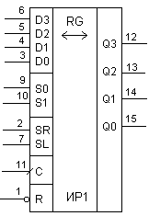

Q3 – Q0 – вихіди регістра
D3 – D0 – паралельні вхіди занесення інформації

S1, S0 – вхіди задання режимів роботи
SR – вхід послідовного кода при зрушені вправо
$\bar{R}$SL – вхід послідовного кода при зрушені вліво
- вхід скидання
C – вхід тактового сигналу

Рис.5.1. Функціональне позначення регистру К531ИР1

Таблиця 5.2. Стан регистра К531ИР11

Вхід |  |  |  |  |  |  | Вихід |  |  |  | Режим роботи
$\bar{R}$С |  | S1 | S2 | SR | SL | Dn | Q0 | Q1 | Q2 | Q3 | Режим роботи
* | H | * | * | * | * | * | Н | Н | Н | Н | Скидання
* | В | Н | Н | * | * | * | q0 | q1 | q2 | q3 | Зберегання
 | В | В | Н | * | Н | * | q1 | q2 | q3 | Н | Зрушення вліво
 | В | В | Н | * | * | * | q1 | q2 | q3 | В | Зрушення вліво
 | В | Н | В | Н | * | * | Н | q0 | q1 | q2 | Зрушення вправо
 | В | Н | В | В | * | * | В | q0 | q1 | q2 | Зрушення вправо
 | В | В | В | * | * | dn | q0 | q1 | q2 | q3 | Паралельне завантаження

При напрузі низького рівня на вході S1 і високого на вході S0, код що поступив на вхід послідовних даних SR зрушується вправо по ланцюгом SR → Q0 → Q1 → Q2 → Q3. При зворотному співвідношенні рівнів на входах S1 і S0 код приймається послідовним входом SL і потім при кожному позитивному перепаді тактових імпульсів зрушується вліво за ланцюгом SL → Q3 → Q2 → Q1 → Q0.
Якщо на вхід скидання R подається напруга низького рівня, відбувається скидання даних і на виходах Q3 –Q0 з'являється низький рівень напруги. Регістр К531ИР11 може працювати з тактовою частотою до 70 МГц; його струм споживання дорівнює 135 мА [5].
Нехай стрічка станів регістра має вид: R, PA, 1.R1, 0.R1, 1.R1, 0.R1, L1.0, L1.1. Для завдання режимів роботи регістра будемо використовувати генератор слова. Для цього запишемо в осередки генератора з нульового по сьомий наступні коди (табл.5.3).

Таблиця 5.3
№ ячійкі | EXT | SL | SR | S0 | S1 | R#
0 | 1 | 0 | 0 | 0 | 0 | 0
1 | 0 | 0 | 0 | 1 | 1 | 1
2 | 0 | 0 | 1 | 1 | 0 | 1
3 | 0 | 0 | 0 | 1 | 0 | 1
4 | 0 | 0 | 1 | 1 | 0 | 1
5 | 0 | 0 | 0 | 1 | 0 | 1
6 | 0 | 0 | 0 | 0 | 1 | 1
7 | 0 | 1 | 0 | 0 | 1 | 1

Функціональна схема розробленої моделі дослідження регістра 74LS194N наведена на рис.5.2.
Для завдання коду рівнобіжного занесення інформації будемо використовувати тумблерний регістр на основі перемикачів з бібліотеки Control і джерела напруги з заданим внутрішнім опором з бібліотеки Passive. ЕДС джерела напруги для мікросхем серії ТТЛ вибирається рівною 5 вольт, а його внутрішній опір – зразково рівним вихідному опіру базового елемента серії (1 кОм).
Перемикач набудовується за допомогою спеціального викликуваного меню на роботу від визначеної клавіші клавіатури (за замовчуванням – клавіша пробілу). При натисканні на клавішу (у розглянутому прикладі для 4-х розрядів регістра це клавіші A, B, C, і D) відбувається замикання (чи розмикання) перемикача. У такий спосіб може бути заданий сигнал логічного нуля чи одиниці.
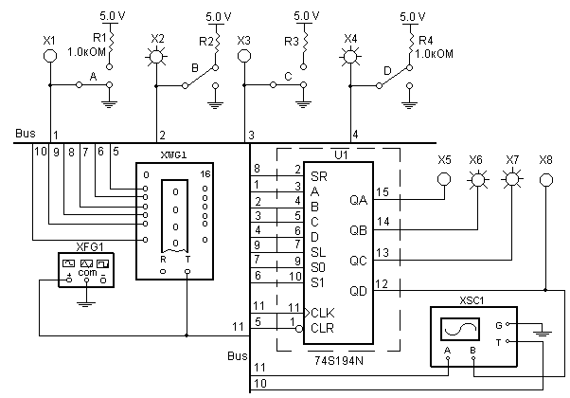 Робота регістра в статиці перевіряється з використанням індикаторів (светодіодів), підключених до виходів регістра. При цьому генератор слова працює в покроковому режимі (Step).У динамічному режимі для спостереження за станами регістра використовується осцілограф, що набудовується на зовнішній режим запуску від сигналу Ext, поданого на вхід “T”. Для завдання синхронізуючих сигналів використовується схема функціонального генератора XFG1, набудованого на видачу прямокутних імпульсів частотою 10 МГц, амплітудою 5В и шпаруватістю 20%.

Рис.5.2. Схема моделі для дослідження режимів работи регистру

5.4 Зміст звіту

1.Функціональні схеми керуючої й операційної частин регістра з заданою стрічкою станів.
2.Модель розробленої схеми регістра в середовищі MultiSim.
3.Результати експериментальних досліджень.

5.5 Контрольні питання

1.У чому складається різниця у роботі регістра на тригерах з керованою і некерованою синхронізацією?
2.Яким чином побудувати регістр зрушення на прозорих тригерах, наприклад, К155ТМ5?

Лабораторна робота № 6
РОЗРОБКА І ДОСЛІДЖЕННЯ ЛІЧИЛЬНИКІВ СЕРІЇ ТТЛ

Мета роботи: одержання практичних навичок синтезу і дослідження лічильників серії ТТЛ логіки в статиці і динамиці.

6.1 Індивідуальне завдання

1. Вивчити за допомогою літературних джерел [1, 4-7] і матеріалів методичних указівок методику синтезу, функціональну схему і режими роботи заданого типу лічильника.
2. Виконати розробку схем керуючого (КА) і операційного (ОА) автоматів і систему синхронізації, що забезпечують функціонування лічильника з заданою стрічкою станів.
3. Розробити імітаційну модель для дослідження лічильника в середовищі MultiSim.
4. Виконати дослідження роботи лічильника в статичному і динамічному режимах.

6.2 Варіанти завдань

Варіанти завдань наведені в табл.6.1. У цій таблиці наведений тип мікросхеми лічильника серії 74 фірми Texas Instruments, вітчизняний аналог (серія К155), стрічка станів лічильника, тип КА, тип тригерів пам'яті КА, система синхронізації (однофазна (G1) чи двохфазна (G1 і G2), а також літературне джерело, у якому описана задана мікросхема лічильника.

Таблиця 6.1
(Nф)  m15 | Тип МС  лічильн. | Аналог | Стрічка станів  лічильника | Тип КА, тригера, синхронізації | Література
0 | 7490N | К155ИЕ2 | 4-5-0-4-5-0-… | Мілі, DC, G1,G2 | [5], с.87
1 | 7490N | К155ИЕ2 | 9-10-0-9-10-0 … | Мура, DC, G1 | [5], с.87
2 | 7492N | К155ИЕ4 | 0-1-2-3-4-5-0 … | Мілі, DC, G1, G2 | [5], с.88
3 | 7492N | К155ИЕ4 | 10-11-12-13-0-10- … | Мілі, JK, G1, G2 | [5], с.88
4 | 7492N | К155ИЕ4 | 0-1-2-10-11-0 … | Мура, DC , G1 | [5], с.88
5 | 7493N | К155ИЕ5 | 0-1-2-3-4-5-0 … | Мілі, DC, G1 | [5], с.89
6 | 74192N | К155ИЕ6 | 5-6-7-5-6-7-… | Мілі, JK, G1 | [5], с.90
7 | 74192N | К155ИЕ6 | 5-4-3-2-5-4- … | Мура, JK, G1, G2 | [5], с.90
8 | 74193N | К155ИЕ7 | 3-4-5-6-5-4-3 … | Мілі, DC, G1, G2 | [5], с.90
9 | 74193N | К155ИЕ7 | 5-4-3-2-5-4- … | Мура, JK, G1, G2 | [5], с.90
10 | 74160N | К155ИЕ9 | 3-4-5-6-12-13-14-3-… | Мілі, DC, G1, G2 | [5], с.97
11 | 74160N | К155ИЕ9 | 5-6-96-97-98-99-5-… | Мура, DC, G1, G2 | [5], с.97
12 | 74160N | К155ИЕ9 | 5-6-7-8-9-5-6-… | Мілі, JK, G1, G2 | [5], с.97
13 | 74160N | К155ИЕ9 | 7-8-0-7-8-0-… | Мура, JK, G1, G2 | [5], с.97
14 | 74160N | К155ИЕ9 | 6-7-8-9-0-6-… | Мілі, JK, G1 , G2 | [5], с.97

6.3 Методичні вказівки

Як приклад розглянемо роботу лічильника 74193N (аналог К155ИЕ7) зі стрічкою станів: 0 → 4 → 5 → 0 → …Керуючий автомат типу Мілі варто реалізувати на JK – тригерах.Використовувати двохфазну систему синхронізації: G1 – сінхросигнал КА; G2 – сінхросигнал ОА (лічильника).
Мікросхема К155ИЕ7 є 4-розрядним реверсивний лічильником [4, 5]. Функціональне позначення лічильника і призначення його виводів показане на рис.6.1.

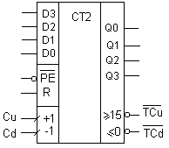Рис.6.1. Функціональне позначення лічильника К155ИЕ7
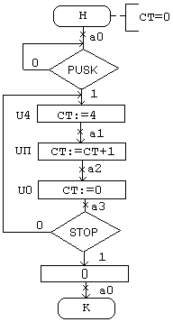

Таблиця
Ісх. стан | Код | Стан пер. | Код | Вх. сиг. | Вих. сиг. | Функ. збудж.
a0 | 00 | a1  a0 | 01  00 | PUSK | U4  - | J1
a1 | 01 | a2 | 10 | - | UП | J2K1
a2 | 10 | a3 | 11 | - | U0 | J1
a3 | 11 | a0  a1 | 00  01 | STOP | -  U4 | -  K2
а)
б)

а)

Рис.6.2. ГСА (а) і таблиця переходів (б) роботи лічильника

Якщо на вхід рівнобіжного завантаження PE# подати напругу низького рівня (логічний нуль), то відбудеться завантаження рівнобіжного коду з входів D3 – D0 у лічильник і з'явиться на його виходах Q3 – Q0 незалежно від сигналу на тактовому вході. Це означає, що операція асинхронного завантаження асинхронна.
Якщо на вхід R подати напругу високого рівня, то на всіх виходах Q установиться низький рівень (логічний нуль).Імпульсні тактові входи на збільшення Cu і зменшення Cd роздільні. Стан лічильника змінюється за позитивними перепадами тактового імпульсу (Н → В) на кожнім з тактових входів.
INC : R ~ H , PE# ~ B , Cu → (H → B) , Cd ~ B.
DEC : R ~ H , PE# ~ B , Cu ~ B , Cd → (H → B).
Відповідно до стрічки станів лічильника на рис.6.2,а наведена ГСА його роботи, закодована за схемою КА типу Мілі [8]. Керуючий автомат має чотири стани, що закодовані в такий спосіб:
a0 = Q2# Q1#; a1 = Q2# Q1; a2 = Q2 Q1#; a3 = Q2 Q1.
Таблиця переходів в КА показана на рис.6.2,б. З цієї таблиці знаходимо:
J1 = a0 Pusk a2; K1 = a1; J2 = a1; K2 = a3 Stop#;
U4 = a0 Pusk a3 Stop#; Uп = a1; U0 = a2.
Модель КА, виконана у вигляді підсхеми UA_CT_SUB та показана на рис.6.3. Як елементи пам'яті використана мікросхема 74107N (аналог К555ТВ6). Модель схеми дослідження лічильника наведена на рис.6.4,а.Вона складається з двох підсхем (задаючого генератора G1_G2_SUB і керуючого автомату UA_CT_SUB) мікросхеми лічильника 74193N, схем комутації лічильника, індикації і завдання режимів роботи КА. Кнопкові перемикачі Pusk, Stop і Begin дозволяють керувати роботою схеми КА (робити запуск, останов автомата і установлення його в початковий стан).На рис.6.4,б наведена підсхема двофазній системи синхронізації: по спаду сигналу (В→ Н) фази G1 переключаються тригери КА, по фронту сигналу (Н → В) фази G2 – тригери лічильника.
Для спостереження за ходом перехідних процесів у розглянутій системі використані світлодиодні індикатори і логічний аналізатор.Діаграми сигналів, що спостерігаються на екрані аналізатора, наведені на рис.6.5.З цієї діаграми видно, що лічильник за сигналами скидання U0 і рівнобіжного занесення інформації Uп спрацьовує асинхронно, а за сигналами рахунка U4 – синхронно з приходом фронту сигналу G2.
На схемі моделі сигнали A, B, C і D мікросхеми лічильника 74193N відповідають сигналам D0 – D3 мікросхеми К155ИЕ7. На ці входи подана константа 0010 (четвірка в 10-й системі числення). На вхід скидання CLR заведений сигнал U0. На вхід завантаження LOAD поданий керуючий сигнал U4#. Вихідні розряди тригерів лічильника Q4 – Q1 (Q1 – старший розряд) подані на відповідні канали логічного аналізатора.

6.4 Зміст звіту

- Синтез схем лічильника і керуючого автомата.
- Лістинги розроблених моделей і результатів експериментів.
- Розрахунок системи синхронізації (формули для визначення всіх тимчасових інтервалів синхронізуючих сигналів).

6.5 Контрольні питання

1. У чому складається різниця в роботі синхронного двоїчного лічильника від асинхронного ? Наведіть відповідні часові діаграми.
2. Яким образом синтезувати лічильники з різним типом переносу (рівнобіжним, наскрізним, груповим) ?
- Запропонуйте методи визначення швидкодії лічильника:
а) – теоретично; б) – практично.

Лабораторна робота № 7
РОЗРОБКА І ДОСЛІДЖЕННЯ КОМБІНАЦІЙНИХ СУМАТОРІВ СЕРІЇ ТТЛ
Мета роботи: аналіз функціонування і придбання практичних навичок дослідження комбінаційних суматорів (КСМ) серій ТТЛ.

7.1 Індивідуальне завдання

1.Вивчити за допомогою матеріалів літературних джерел [4-7] і методичних указівок функціональні електричні схеми і режими роботи комбінаційних суматорів ТТЛ-серії: К155ИМ1, К155ИМ2 і К155ИМ3.
2.Розробити імітаційні моделі цих суматорів у середовищі MultiSim.
3.Виконати дослідження розроблених моделей у статичному і динамічному режимах роботи.
4.Розробити моделі роботи багаторозрядного комбінаційного суматора з заданим типом переносу.

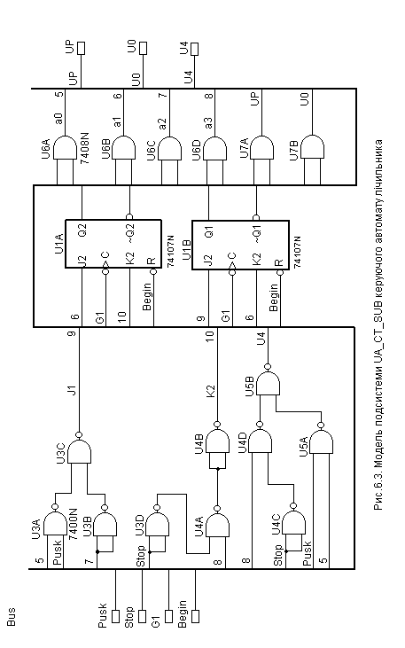

5.Виконати дослідження моделі багаторозрядного суматора в статиці і динамиці.Замірити за допомогою осцілографа час поширення переносу при підсумовуванні “гірших” кодів (коли має місце поширення переносу по всім розрядам суматора).

7.2 Варіанти завдань

1.Тип схеми імітаційної моделі суматора задається з даних табл.7.1, де (Nи)m3 – кількість букв імені студента три модулем три.

Таблиця 7.1
(Nи)m3 | Тип суматора | Аналог | Література
0 | К155ИМ1 | SN7480 | [4], с.84; [5], с.156
1 | К155ИМ2 | SN7482 | [4], с.89; [5], с.157
2 | К155ИМ3 | SN7483 | [4], с.93; [5], с.157

2.Тип схеми моделі багаторозрядного суматора з різним типом переносу задається даними з табл.7.2.
Таблиця 7.2
(Nф)m3 | Тип базового суматора | Структура суматора
0 | SN7480 | Рис. 7.0, б
1 | SN7482N | Рис. 7.0, а
3 | SN7483N | Рис. 7.0, в

Примітка. За завданням викладача студентам можуть бути задані також і інші структури суматорів із груповим, транзитним чи рівнобіжним переносом.

7.3 Методичні вказівки

Мікросхема К155ИМ1 являє собою однорозрядний комбінаційний суматор. Позначення суматора на функціональній схемі і його внутрішя структура показані на рис.7.1. Як випливає з цієї схеми, суматор має два канали комутаторів входів a і b однорозрядного КСМ, виконаного по мінімальним рівнянням. У базисі І-ІЛІ-НІ ці рівняння мають вигляд:
$\begin{aligned}\left\{S=\overline{\bar{a}E+\bar{b}E+\bar{e}E+\bar{a}\bar{b}\bar{E}} | \right.\end{aligned}$

( 7. 1 )

де a, b – вхідні доданки;
e – вхідний перенос;
E – вихідний перенос.

Імітаційна логічна схема цього типу суматора показана на рис.7.2. За допомогою розширників (зовнішні схеми) К155ЛД1 (аналог SN7460) мається можливість підключати до входу A3# за допомогою монтажної логіки (схем з відкритим колектором) інші схеми, що складаються (у кількості до семи). При цьому на один із входів клапанів схем І варто подавати керуючий сигнал, а на іншій – сам доданок. Наприклад, на вхід A1 ~ Ua, а на вхід A2 ~ a.
Мікросхема К155ИМ2 являє собою двохрозрядний комбінаційний суматор. Для сумісності схем першого і другого розрядів схема суматора будується з черезінверсною інверсією переносу. Позначення цього суматора на функціональній схемі і його імітаційна логічна схема показані на рис.7.3. З аналізу цієї схеми випливає, що сума S і перенос E у першому і в другому розрядах реалізовані за допомогою різних рівняннь.

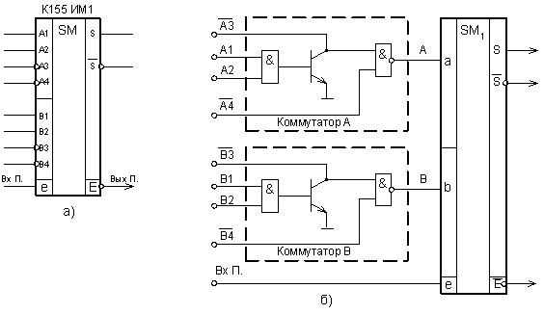Рис. 7.1 Функціональне позначення (а) і структура (б) суматора К155 ИМ1
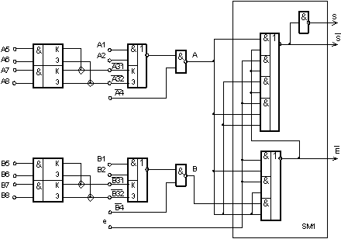

Рис. 7.2 Імітаційна логічна схема суматора

Мікросхема К155ИМ3 являє собою 4-х розрядний суматор з черезінверсною інверсією переносу (ланцюг поширення переносу усередині суматора послідовний). Імітаційна логічна схема цього типу суматора будується за аналогією зі схемою суматора К155ИМ2 (реалізувати самостійно).
З метою зменшення часу поширення переносу багаторозрядні КСМ виконують з різними схемами прискорення пробігу переносу. Один з варіантів – це побудова суматора з 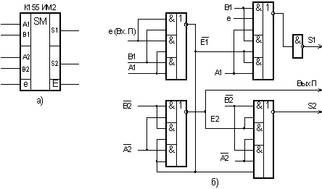обхідним переносом. Якщо, наприклад, використовується базовий суматор К155ИМ2, то формула для ланцюга обхідного переносу має вигляд:
Рис. 7.3 Позначення на функціональній схемі (а) і
імітаційна модель (б) суматора К155 ИМ2

E2^{обх} = D2 + R2 D1 + R2 R1 e1 , ( 7. 2 )

де D2, D1 – відповідно місцеві переноси з другого і першого розрядів; R2 – умова поширення переносу через другий розряд.

R2 = A2 B2 ; R1 = A1 B1 ; D2 = A2 B2.

Вхідні операнді що складаються ai і bi, а також вхідний перенос e1 надходять на суматор одночасно в початковий момент часу t1. Обхідний перенос обганяє за часом розрядні переноси. Час підсумовування такого суматора визначається часом поширення обхідного переносу і часом вироблення підготовчих функцій Ri і Di.
$T_{\sum{}} =\text{ Tп }+ (κ\text{ + 1 })Τ\text{со}\text{п }+ (\text{ m-}\text{ 1 })Τp\text{ + }Τs1$
( 7 .3 )

Tп – час, затрачуваний на вироблення Ri і Di;
Tсоп – час роботи однієї СОП;
Tп – час поширення переносу в одному розряді суматора;
Ts1 – час утворення суми в одному розряді суматора.

При виконанні досліджень у лабораторії варто замірити час пробігу переносу в різних крапках досліджуваного суматора і порівняти отримані результати з теоретично виконаними розрахунками. Як схеми базових суматорів при складанні моделей доцільно використовувати готові моделі, що маються в бібліотеці блоку TTL системи MultiSim, або скласти свої підсхеми і користатися ними.

7.4 Зміст звіту

1.Схеми різних моделей суматорів.
2.Результати експериментальних досліджень.
3.Порівняльний аналіз визначення (теоретично й експериментально) часу поширення переносу в “гіршому” випадку в багаторозрядному суматорі.
7.5 Контрольні питання

1.Запропонуйте схему на базі суматора К155ИМ1 підсумовування чотирьох доданків з використанням властивостей його вхідних комутаторів.
2.Яким чином на основі суматора К155ИМ2 реалізувати схему віднімання?
3.Яким чином, використовуючи властивість самоподвійності сумматора реалізувати формули для суми і переносу в базисах І-НІ, ІЛІ-НІ, І-ІЛІ-НІ ?

Лабораторна робота № 8
РОЗРОБКА І ДОСЛІДЖЕННЯ АКУМУЛЯТОРІВ

Мета роботи: аналіз функціонування і придбання практичних навичок дослідження накопичуваючих суматорів (акумуляторів).

8.1 Індивідуальне завдання

1.Вивчити за допомогою літературних джерел [8, 9] і матеріалів методичних указівок методику синтезу і функціональні електричні схеми акумуляторів АКК (накопичуваючих суматорів) з послідовним і наскрізним типом переносу.
2.Виконати розробку схем керуючої й операційної частин, а також системи синхронізації, що забезпечують функціонування АКК у заданому режимі.
3.Розробити імітаційні моделі акумуляторів у середовищі MultiSim.
4.Виконати дослідження накопичуваючих суматорів (НСМ) у статичному і динамічному режимах роботи.
8.2 Варіанти завдань

У табл.8.1 заданий тип тригера з елементної бази серій ТТЛ: К155, К555 чи К531. Як логічні елементи при побудові схем АКК дозволяється використовувати мікросхеми перерахованих вище серій, що виконують функції: 2І-НІ, 3І-НІ, 4І-НІ, 8І-НІ, 3ІЛІ-НІ, 2ІЛІ-НІ (див.табл.8.2), або інші елементи за узгодженням з викладачем.
Таблиця 8.1
(Nф)m9 | Тип тригера | Аналог | Література
0 | SN7472N | К155ТВ1 | [5] , с. 79
1 | SN7474N | К155ТМ2 | [5] , с. 75
2 | SN7477W | К155ТМ5 | [5] , с. 76
3 | SN7475N | К155ТМ7 | [5] , с. 76
4 | SN74109N | К155ТВ15 | [5] , с. 84
5 | 74LS107N | К555ТВ6 | [5] , с. 81
6 | 74LS112N | К555ТВ9 | [5] , с. 82
7 | 74S113N | К531ТВ10 | [5] , с. 83
8 | 74S114N | К531ТВ11 | [5] , с. 84

Таблиця 8.2
Функція | Тип мікросхеми | Аналог | Література
2І-НІ | SN7400 | К155ЛА3 | [5] , с. 41
3І-НІ | SN7410 | К155ЛА4 | [5] , с. 41
4І-НІ | SN7420 | К155ЛА1 | [5] , с. 41
8І-НІ | SN7430 | К155ЛА2 | [5] , с. 41
2ІЛІ-НІ | SN74128 | К155ЛЕ6 | [5] , с. 46
3ІЛІ-НІ | SN7427 | К155ЛЕ4 | [5] , с. 46
8.3 Методичні вказівки
Акумулятори виконують функцію не тільки підсумовуючого пристрою, але і зберігають отримане значення суми.Операцію підсумовування n – розрядних кодів у НСМ можна представити як сукупність однорозрядних операцій підсумовування коду що складається a, вмісту i – го розряду суматора Q і переносу з молодшого розряду e. У результаті додавання утвориться нове значення суми Q і новий перенос у наступний розряд E. На вхід АКК (див.мал.8.1,а) надходять три інформаційних біти із регістра РА і вхідний перенос Вх.П. З надходженням керуючого сигналу Ua (момент часу 12) на акумуляторі виконується мікрооперація
Ua # AC : = AC + PA.
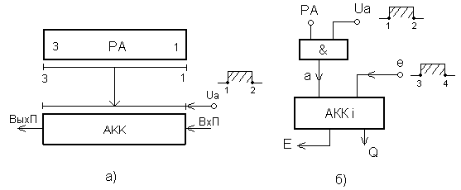На виході акумулятора утвориться сума (у трьох розрядах) і вихідний перенос Вих П.

Рис. 8.1. Структури акумуляторів

Звичайно схеми АКК розробляють на рахункових Т – тригерах, що реалізують операцію підсумовування за модулем два. Для організації правильної роботи схеми на рахунковий вхід Т – тригера не повинні надходити сигнали що складається a і переносу з молодшого розряду e у той же самий час. Тому сигнали a і e повинні бути рознесені в часі, тобто бути імпульсними (рис. 8.1,б).
Перенос e, сформований у момент часу t34, відстоїть від моменту часу t12, коли подається доданок a. Таким чином, на вході АКК не може бути одночасно a = e =1.
Складемо таблицю переходів (табл.8.1) для i -го розряду АКК (Т – тригера) при дії керуючого сигналу Ua = 1. З цієї таблиці за допомогою карт Карно знаходимо значення для входу тригера Т и вихідного переносу Е.

Функціональна схема трьох розрядів суматора з послідовним переносом показана на рис.8.2. Крім елементів, що необхідні для реалізації логіки, для реалізації часових співвідношень у схему введені лінії затримки (ЛЗ). Кожна ЛЗ забезпечує затримку переносу в наступний розряд на час, рівний тривалості вхідного сигналу a плюс час переключення рахункового тригера.

Підсумовування “гірших” кодів має місце у випадку, коли РА = 001, АС = 111. При цьому в результаті підсумовування АС = 000, а вихідний перенос ВихП = 1. Перенос проходить через усі розряди послідовно, тому такий суматор називають з послідовним переносом.
Швидкодія акумулятора можна збільшити, якщо в схемі утворення переносу допустити одночасна поява доданка і переносу з молодшого розряду. У цьому випадку таблиця істинності (табл. 8.2) має вид.

Таблиця 8.1

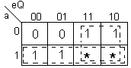a | e | Q | Q | T | E | Режим
$T=a∨e$0  0 | 0  0 | 0  1 | 0  1 | 0  0 | 0  0 | Зберігання
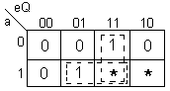0  0 | 1  1 | 0  1 | 1  0 | 1  1 | 0  1 | Підсум.
1  1 | 0  0 | 0  1 | 1  0 | 1  1 | 0  1 | Підсум.
$E=\text{eQ}∨\text{aQ}$1  1 | 1  1 | 0  1 | *  * | *  * | *  * | Заборон.

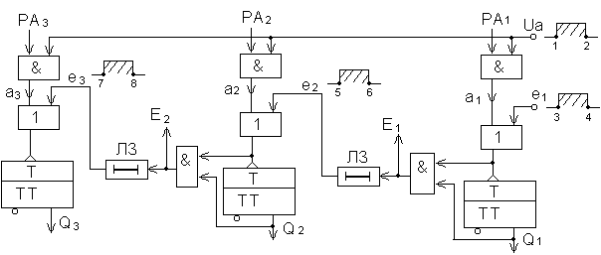

Мал.8.2 Функциінальна схема акумулятора з послідовним переносом

Таблица 8.2
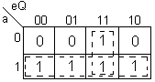a | e | Q | E
0 | 0 | 0 | 0
0 | 0 | 1 | 0
0 | 1 | 0 | 0
0 | 1 | 1 | 1
$E=\underset{D}{\underbrace{a⋅Q}}+\underset{R}{\underbrace{(a+Q)}}=D+R⋅e_{1}$1 | 0 | 0 | 0
1 | 0 | 1 | 1
1 | 1 | 0 | 1
1 | 1 | 1 | 1

де D = a Q – місцевий перенос в даному розряді;
R = a + Q - транзитный перенос через даний розряд.

Функціональна схема такого суматора наведена на рис.8.3. Це АКК із наскрізним переносом. Значення переносів виробляються в розрядах практично одночасно. Для правильної роботи АКК затримка в ЛЗ не повинна бути менше тривалості вхідного сигналу а плюс час переключення тригера, а тривалість сигналу а повинна бути не менше, ніж час переключення тригера плюс час переключення всіх комбінаційних схем наскрізного переносу.

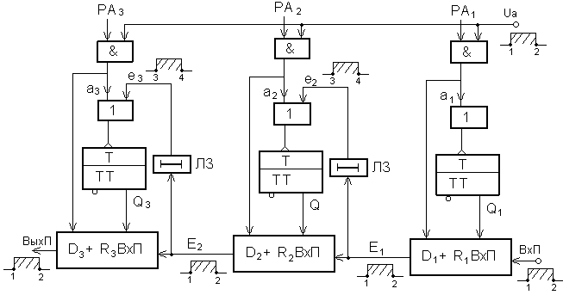Рис.8.3. Функциінальна схема акумулятора з крізним переносом

У якості ЛЗ можуть бути використані, наприклад, шість інверторів типу К155ЛН1, включених послідовно. Недоліком розглянутих схем акумуляторів є необхідність використання ліній затримок. Цього недоліку позбавлена схема двотактного НСМ. У першому такті під дією першого керуючого сигналу в кожнім розряді обчислюється сума за модулем два вхідного що складається a і значення тригерів суматора Q. В другому такті під дією іншого керуючого сигналу виробляється перенос у наступний розряд і утвориться остаточне значення суми на вихідах Q. Синтез і розробку такого типу суматора студентам пропонується виконати самостійно.

8.4 Зміст звіту
1.Функціональні схеми і таблиці переходів різних схем акумуляторів.
2.Схеми моделей АКК у середовищі MultiSim.
3.Результати експериментальних досліджень.
4.Визначення мінімального часу пробігу переносу теоретично й експериментально.

8.5 Контрольні питання

1.Наведіть і обґрунтуйте часову діаграму роботи АКК із послідовним переносом при відсутності в схемі моделі ліній затримки сигналів.
2.Яким чином замірити за допомогою осцілографа час підсумовування кодів в АКК?
3.Запропонуєте варіанти реалізації ліній затримки сигналів.

Лабораторна робота №9
РОЗРОБКА І ДОСЛІДЖЕННЯ СХЕМ БЛОКУ КОНТРОЛЮ АРИФМЕТИЧНОГО ПРИСТРОЮ

9.1 Індивідуальне завдання

1.Вивчити за допомогою літературних джерел [10] і матеріалів методичних указівок методику синтезу і функціонування схем контролю арифметичного пристрою (АП) за модулем три і сім.
2.Виконати розробку функціональних схем контролю АП в заданому базисі логічних елементів.
3.Скласти імітаційну модель схем контролю в середовищі MultiSim.
4.Виконати експериментальні дослідження схем контролю на моделях і зробити відповідні висновки.

9.2 Варіанти завдань

У табл.9.1 задан тип реалізуємої схеми згортки і модуль контролю (три чи сім). Як елементну базу при побудові схем моделей допускається застосовувати будь-які логічні елементи серій ТТЛ – логіки.

Таблиця 9.1
(Nф)m6 | Тип схеми згортки
0 | Mod 3 , одинарний код , послідовна
1 | Mod 3 , одинарний код , піромидальна
2 | Mod 3 , вагарень коефіцієнтів , послідовна
3 | Mod 7 , одинарний код , послідовна
4 | Mod 7 , одинарний код , піромидальна
5 | Mod 7 , вагарень коефіцієнтів , послідовна

9.3 Методичні вказівки

Контроль роботи АП здійснюється за допомогою контрольних кодів, що представляють собою залишки від ділення на деякий модуль (контроль за mod R). У практиці проектування ЦОМ одержали поширення схеми визначення залишків за mod 3 і за mod 7.
Залишок за mod 3 (чи mod 7) можна визначати розподілом на три, але схеми виходять складними. Більш простий шлях визначення залишку в цифрових пристроях заснований на перетворенні двоїчного числа в четверичну систему числення (mod 3), або у восьмиричну систему числення (mod 7).
У четверічній системі числення залишок за mod 3 знаходиться шляхом підсумовування за модулем три цифрових розрядів четверичного коду.Наприклад, для числа A = 1011, R(A)m3 = R(10)m3 + R(11)m3 =10. Тобто залишок вийшов рівним двом. Таким чином, для визначення залишку за модулем три потрібно кожні пари двоїчних цифр скласти за цим модулем. Якщо визначається залишок за mod 7, то необхідно складати по цьому модулі кожну восьмерічну цифру (по три двоїчні розряди).
Розглянемо функціональні схеми вузлів згортки коду за модулем три. На рис.9.1 приведені піромидальна і послідовні схеми згортки на основі одинарного коду. На цих схемах уведені наступні позначення: RG – регістр вихідного коду, що звертається; А - блоки схем згортки четверичної цифри в одинарний код (табл.9.2); B – блоки схем згортки двох одинарних кодів в одинарний код (табл.9.3).

Таблиця 9.2
Q2 | Q1 | Y0 | Y1 | Y2
0 | 0 | 1 | 0 | 0
0 | 1 | 0 | 1 | 0
1 | 0 | 0 | 0 | 1
1 | 1 | 1 | 0 | 0

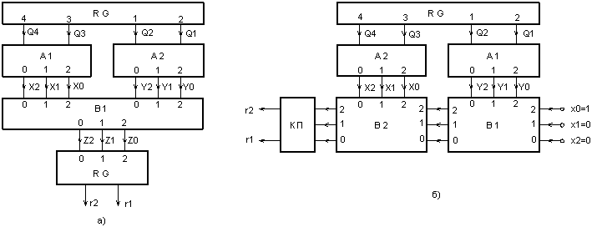
Рис. 9.1. Схема звертки по mod3 на основі одинарного коду

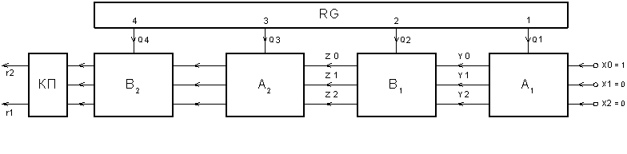
Рис. 9.2. Послідовна схема звертки по mod3 на основі вагових коефіціентів двійкового коду

Таблиця 9.3
X0 | X1 | X2 | Y0 | Y1 | Y2 | Z0 | Z1 | Z2
1 | 0 | 0 | 1 | 0 | 0 | 1 | 0 | 0
1 | 0 | 0 | 0 | 1 | 0 | 0 | 1 | 0
1 | 0 | 0 | 0 | 0 | 1 | 0 | 0 | 1
0 | 1 | 0 | 1 | 0 | 0 | 0 | 1 | 0
0 | 1 | 0 | 0 | 1 | 0 | 0 | 0 | 1
0 | 1 | 0 | 0 | 0 | 1 | 1 | 0 | 0
0 | 0 | 1 | 1 | 0 | 0 | 0 | 0 | 1
0 | 0 | 1 | 0 | 1 | 0 | 1 | 0 | 0
0 | 0 | 1 | 0 | 0 | 1 | 0 | 1 | 0

КП – кодовий перетворювач; здійснює перетворення одинарного коду в четверичну цифру. Його робота описується наступною таблицею істинності.

Таблиця 9.4
Z0 | Z1 | Z2 | R2 | R1
0 | 0 | 1 | 1 | 0
0 | 1 | 0 | 0 | 1
1 | 0 | 0 | 1 | 1
* | * | * | * | *

Найбільш прості схеми за витратами устаткування будуються з використанням властивостей двоїчного коду, що полягає в періодичності вагових коефіцієнтів двоїчного кода за модулем три: 1 2 1 2 …...По модулі сім періодична послідовність вагарень коефіцієнтів має вид: 1 2 4 1 2 4 …
На рис.9.2 показана функціональна схема послідовної схеми згортки. Блоки A і B у цій схемі описуються відповідними таблицями істинності (табл.9.5 і табл.9.6).

Таблиця 9.5 Таблиця 9.6
Q1 | X0 | X1 | X2 | Y0 | Y1 | Y2 | Q2 |  | Y0 | Y1 | Y2 | Z0 | Z1 | Z2
1 | 1 | 0 | 0 | 0 | 1 | 0 | 1 |  | 1 | 0 | 0 | 0 | 0 | 1
1 | 0 | 1 | 0 | 0 | 0 | 1 | 1 |  | 0 | 1 | 0 | 1 | 0 | 0
1 | 0 | 0 | 1 | 1 | 0 | 0 | 1 |  | 0 | 0 | 1 | 0 | 1 | 0
0 | 1 | 0 | 0 | 1 | 0 | 0 | 0 |  | 1 | 0 | 0 | 1 | 0 | 0
0 | 0 | 1 | 0 | 0 | 1 | 0 | 0 |  | 0 | 1 | 0 | 0 | 1 | 0
0 | 0 | 0 | 1 | 0 | 0 | 1 | 0 |  | 0 | 0 | 1 | 0 | 0 | 1

Аналогічним чином можуть бути побудовані схеми блоків контролю за модулем сім.Це питання виноситься на самостійну роботу студентів.

9.4 Зміст звіту

1.Таблиці істинності, функціональні схеми, контрольні приклади розроблених блоків контролю.
2.Моделі схем згорток у середовищі MultiSim.
3.Результати експериментальних досліджень.

9.5 Контрольні питання

1.Поясніть роботу блоків А и В у схемах контролю.
2.Задано числа А = 14, В = -8. Знайдіть залишки за mod 3 і mod 7 з використанням схем згортки цих кодів.
3.Запропонуйте схему контролю роботи блоку множення модулів чисел за алгоритмом А.

Лабораторна робота № 10
АРИФМЕТИЧНИЙ ПРИСТРІЙ ПОСЛІДОВНОЇ ДІЇ

Мета роботи: придбання практичних навичок розробки і дослідження арифметичного пристрою (АП) послідовної дії.

10.1 Індивідуальне завдання

1.Вивчити за допомогою літературних джерел [4-7] і матеріалів методичних указівок склад елементної бази й алгоритми виконання заданої операції.
2.Розробити функціональні електричні схеми вузлів АП послідовної дії (див. рис.10.1). Синтезувати заданий однорозрядний суматор (чи вираховувач), регістри для збереження операндів і схему фіксації переповнення при виконанні операції додавання (чи вирахування) у заданому коді. Виконати два контрольних тестових приклади (операнди задати самостійно).
3.Розробити імітаційну модель АП в середовищі моделювання MultiSim.
4.Виконати дослідження роботи АП в статиці і динаміці.

10.2 Варіанти завдань

У табл.10.1 заданий тип виконуваної операції в АП, у табл.10.2 – тип реалізованого однорозрядного суматора чи вираховувача. У табл.10.3 задається тип регістра для збереження операндів і результату операції. У табл.10.4 визначен тип тригера для збереження переносу, вироблюваного в поточному такті, і якій бере участь у формуванні суми наступної пари розрядів операндів.

Таблиця 10.1
(Nф)m10 | Задана операція АП
0 | Додавання модулів
1 | Вирахування модулів
2 | Додавання в додатковому коді
3 | Вирахування в додатковому коді
4 | Додавання в зворотному коді
5 | Вирахування в зворотному коді
6 | Додавання в коді з позитивним нулем
7 | Вирахування в коді з позитивним нулем
8 | Додавання в коді з негативним нулем
9 | Вирахування в коді з негативним нулем

Таблиця 10.2
(Nи)m3 | Тип комбінаційного суматора чи вираховувача
0 | За мінімальними рівняннями
1 | За канонічними рівняннями
2 | На напівсуматорах (чи напіввираховувачах)

Таблиця 10.3
(Nо)m5 | Тип регістра | Аналог | Література
0 | К555ИР11 | 74LS194 | [5] , с. 107
1 | К531ИР11 | 74S194 | [5] , с. 109
2 | К531ИР12 | 74S195 | [5] , с. 109
3 | К155ИР13 | 74198 | [5] , с. 110
4 | К555ИР16 | 74LS295 | [5] , с. 113

Таблиця 10.4
(Nф)m4 | Тип тригера | Аналог | Література
0 | К155ТМ2 | SN7474N | [5] , с. 75
1 | К155ТМ5 | SN7477N | [5] , с. 76
2 | К155ТМ7 | SN7475N | [5] , с. 76
3 | К555ТВ6 | 74LS107N | [5] , с. 81

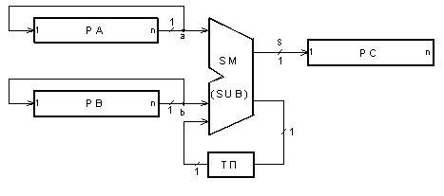

Рис. 10.1. Структура АП послідовної дії

Інші дані (логічні елементи, система синхронізаціЇ та інші параметри) вибираються й улаштовуються студентом самостійно.

10.3 Методичні вказівки

До складу АП послідовної дії входять регістри РА і РВ для збереження вихідних операндів у заданому коді, а також регістр РС для збереження результату виконаної операції. При розробці функціональної схеми АП варто передбачити ланцюг занесення вихідних операндів у регістри і відображення їх на індикаторах.
Усі регістри АП повинні мати ланцюга зрушення на один розряд вправо.Суматор (чи вираховувач) АП має один розряд. Тригер переносу (ТП) (чи зайому) зберігає значення переносу, отримане на попередньому такті роботи. Перед початком виконання операції в цей тригер варто занести початкове значення.
У кожнім такті роботи АП відбувається утворення суми поточної пари молодших розрядів операндів регістрів РА і РВ, а також значення тригера переносу ТП. У результаті утвориться нове значення суми, яке з вихіду суматора записується в старший розряд регістра результату РС, а нове значення суми (заема) заноситься в тригер ТП.
Якщо, наприклад, регістри мають по чотири розряди, то вся операція підсумовування повинна бути здійснена за чотири такти (це може бути зафіксоване за допомогою спеціального лічильника на два розряди).Для спостереження за результатами роботи АП в динаміці регістри РА і РВ варто зробити кільцевими.У цьому випадку після чотирьох тактів роботи в них сформуються вихідні операнди.
В АП варто також передбачити схему виявлення, фіксації і видачі на індикацію сигналу переповнення розрядної сітки при виконанні заданої операції над вихідними операндами.

10.4 Зміст звіту

1.Функціональні схеми, таблиці істинності і переходів синтезованих модулів АП.
2.Схеми моделі КА в середовищі моделювання MultiSim.
3.Результати експериментальних досліджень.

10.5 Контрольні питання

1.Яким образом в АП послідовної дії може бути зафіксоване переповнення при підсумовуванні операндів у коді з позитивним нулем ?
2.Розробіть схему синхронізації осцилографа при дослідженні АП послідовної дії.

